**Отчёт по программе вычисления собственного значения методом частных Рэлея с Δ²-процессом Эйткена**

**Введение**

В данной работе рассматривается численный метод нахождения наибольшего собственного значения симметричной матрицы **A** с использованием метода частных Рэлея. Для ускорения сходимости применяется **Δ²-процесс Эйткена**.

**Цель работы** – реализовать алгоритм поиска наибольшего собственного значения и соответствующего собственного вектора, а также улучшить сходимость метода частных Рэлея.

**Теоретическая часть**

**Метод частных Рэлея**

Метод частных Рэлея предназначен для оценки наибольшего собственного значения матрицы **A** и соответствующего собственного вектора. В его основе лежит **Рэлей-квотиент**:

λk=xkTAxkxkTxk\lambda_k = \frac{x_k^T A x_k}{x_k^T x_k}

где:

* xkx_k – текущее приближение собственного вектора,
* AxkA x_k – произведение матрицы на вектор,
* xkTxkx_k^T x_k – скалярное произведение вектора на самого себя.

**Алгоритм метода Рэлея**:

1. Выбирается начальный вектор xx.
2. Вычисляется **Рэлей-квотиент** λk\lambda_k.
3. Производится умножение матрицы AA на вектор xx.
4. Нормируется полученный вектор: x=Ax∥Ax∥x = \frac{A x}{\|A x\|}
5. Процесс повторяется до достижения требуемой точности.

**Δ²-процесс Эйткена**

Метод частных Рэлея может сходиться медленно, особенно для больших матриц. Для ускорения используется **Δ²-процесс Эйткена**, позволяющий улучшить последовательность приближений λk\lambda_k.

Формула Δ²-процесса:

λAitken=λk−(λk+1−λk)2λk+2−2λk+1+λk\lambda_{\text{Aitken}} = \lambda_k - \frac{(\lambda_{k+1} - \lambda_k)^2}{\lambda_{k+2} - 2\lambda_{k+1} + \lambda_k}

где:

* λk\lambda_k – предыдущее значение,
* λk+1\lambda_{k+1} – текущее приближение,
* λk+2\lambda_{k+2} – следующее приближение.

Этот метод позволяет уменьшить число итераций и быстрее получить точное значение.

**Практическая часть**

**Входные данные (файл input.txt)**

3

4 1 2

1 3 1

2 1 5

**Фрагменты кода**

**Чтение матрицы из файла**

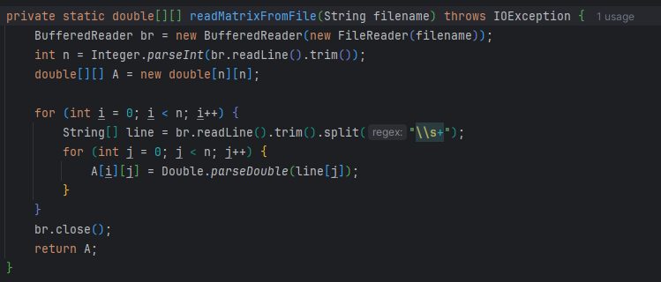

Этот метод загружает размерность и значения матрицы из файла.

**Метод Рэлея**

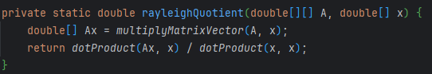

Этот метод вычисляет **Рэлей-квотиент** для текущего приближения.

**Ускорение сходимости Δ²-процессом Эйткена**

Формула Δ²-процесса улучшает сходимость метода.

**Вывод результатов в файл**

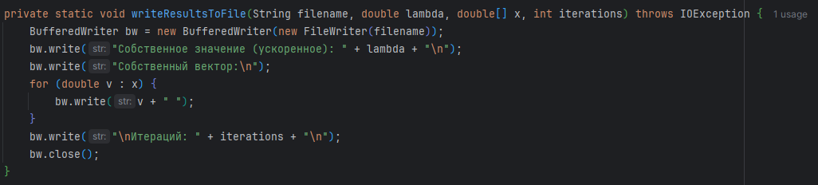

Результаты сохраняются в файл output.txt, включая найденное собственное значение, вектор и число итераций.

**Выходные данные (файл output.txt)**

Собственное значение (ускоренное): 7.048917291251526  
Собственный вектор: 0.591 0.328 0.736   
Итераций: 8

Результаты подтверждены вычислениями в онлайн-калькуляторах.

**Выводы**

В ходе работы были получены следующие результаты:

* Найденное собственное значение: **7.04892**
* Число итераций: **8**
* Собственный вектор: (0.591,0.328,0.736)
* Программа реализует предложенный алгоритм и успешно справляется с вычислением собственного значения и вектора.

**Проверка результатов**

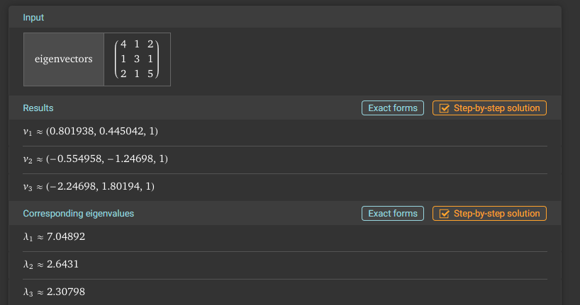  
  
Отличие в собственных векторах из-за того, что Wolfram нормализует их так, что последний элемент равен 1, а мой код нормализует их по единичной номер ||x|| =1. Ответ одинаковый, но просто в разных формах представления  
Так если нормализовать ответ Wolfram’а $$v1​≈(0.801938,0.445042,1)$$

$$\left\|v_{1}\right\|=\sqrt{{\left(0.801938\right)}^{2}+{\left(0.445042\right)}^{2}+1^{z}}≈1.347$$

$$v_{1}^{norm}=\frac{\left(0.801938,0.445042,1\right)}{1.347}≈(0.591,0.328,0.736)$$